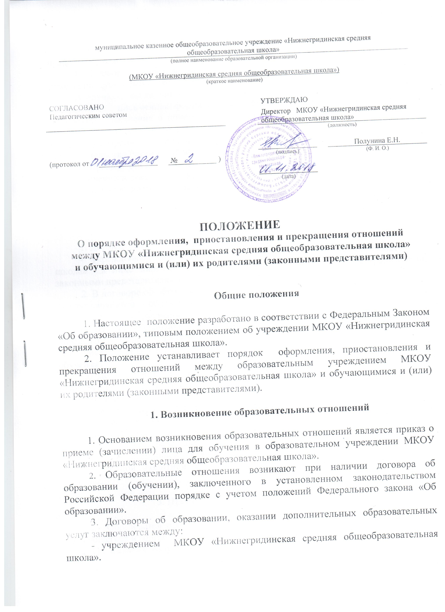 в лице директора и лицом, зачисляемым на обучение (родителями, законными представителями).
4. Договор об образовании заключается в простой письменной форме, если иное не предусмотрено законодательством Российской Федерации.
В случаях, когда лицо зачисляется на обучение по общеобразовательным программам письменная форма договора считается соблюденной при наличии письменного заявления о приеме лица на обучение и изданного в установленном порядке распорядительного акта о его зачислении в данную организацию, если иное не предусмотрено Федеральным законом «Об образовании», иными актами законодательства Российской Федерации.
5. Права и обязанности обучающегося, предусмотренные законодательством об образовании и локальными нормативными актами организации, осуществляющей образовательную деятельность, возникают у лица, принятого на обучение, с даты зачисления.

2. Договор об образовании

1. Договор об образовании заключается в простой письменной форме между:
- учреждением МКОУ «Нижнегридинская средняя общеобразовательная школа» в лице директора и лицом, зачисляемым на обучение (родителями, законными представителями).
2. В договоре об образовании должны быть указаны основные характеристики предоставляемого образования (образовательной услуги), в том числе дополнительное образование, где указывается вид, уровень и (или) направленность дополнительной образовательной программы (часть образовательной программы определенного уровня, вида и направленности), форма обучения, срок освоения в том числе дополнительной образовательной программы (продолжительность обучения).
3. Договор об образовании не может содержать условий, ограничивающих права или снижающих уровень гарантий поступающих, обучающихся по сравнению с установленными законодательством об образовании. Если такие условия включены в договоры, то они не подлежат применению.
4. Правила, обязательные при заключении договора об образовании, утверждаются Правительством Российской Федерации.
Примерные формы договоров об образовании утверждаются федеральным органом исполнительной власти, осуществляющим функции по выработке государственной политики и нормативно-правовому регулированию в сфере образования.

3. Прекращение образовательных отношений

1. Образовательные отношения прекращаются в связи с отчислением обучающегося из организации, осуществляющей образовательную деятельность:
1) в связи с получением образования (завершением обучения);
2) досрочно по основаниям, установленным законодательством об образовании.
2. Образовательные отношения могут быть прекращены досрочно в следующих случаях:
1) по инициативе обучающегося (родителей (законных представителей) несовершеннолетнего обучающегося), в том числе в случае перевода обучающегося в другое ОУ. Основанием отчисления обучающегося из Учреждения является:
- окончание срока освоения основных общеобразовательных программ;
- инициатива одного из родителей (законных представителей) несовершеннолетнего обучающегося (в письменном заявлении указывается причина отчисления (перемена места жительства; перевод обучающегося в другое образовательное учреждение и т.д.);
- инициатива родителей (законных представителей) несовершеннолетнего обучающегося, достигшего возраста 15 лет, в соответствии с законодательством Российской Федерации (на основании заявления родителей (законных представителей);
- судебное решение.
Отчисление обучающегося оформляется приказом директора Учреждения.
2) По решению Педагогического совета Учреждения за совершенные неоднократно грубые нарушения устава допускается исключение из Учреждения обучающегося, достигшего возраста пятнадцати лет.
Исключение обучающегося из Учреждения применяется, если меры воспитательного характера не дали результата и дальнейшее пребывание обучающего в Учреждении оказывает отрицательное влияние на других обучающихся, нарушает их права и права работников Учреждения, а также нормальное функционирование Учреждения.
Решение об исключении обучающегося, не получившего общего образования, принимается с учетом мнения его родителей (законных представителей) и с согласия комиссии по делам несовершеннолетних и защите их прав.
Грубым нарушением дисциплины является нарушение, которое повлекло или могло повлечь за собой тяжкие последствия в виде:
- причинения вреда жизни и здоровью детей, обучающихся, сотрудников, посетителей Учреждения;
- причинения умышленного ущерба имуществу Учреждения, имуществу обучающихся, детей, сотрудников посетителей Учреждения;
- дезорганизация работы Учреждения как образовательного учреждения;
3) по обстоятельствам, не зависящим от воли обучающегося (родителей (законных представителей) несовершеннолетнего обучающегося) и организации, осуществляющей образовательную деятельность, в том числе в случаях ликвидации организации, осуществляющей образовательную деятельность, аннулирования лицензии на осуществление образовательной деятельности.
3. Порядок перевода обучающегося из одной организации, осуществляющей образовательную деятельность, в другую для обучения по основным образовательным программам устанавливается федеральным органом исполнительной власти, осуществляющим функции по выработке государственной политики и нормативно-правовому регулированию в сфере образования.
4. Досрочное прекращение образовательных отношений по инициативе обучающегося (родителей (законных представителей) несовершеннолетнего обучающегося) не влечет для него каких-либо дополнительных, в том числе материальных, обязательств перед организацией, осуществляющей образовательную деятельность, если иное не установлено договором об образовании.
5. Основанием для прекращения образовательных отношений является распорядительный акт организации, осуществляющей образовательную деятельность, об отчислении обучающегося из этой организации.
Права и обязанности обучающегося, предусмотренные законодательством об образовании и локальными нормативными актами организации, осуществляющей образовательную деятельность, прекращаются с даты его отчисления из организации, осуществляющей образовательную деятельность.
6. Организация, осуществляющая образовательную деятельность, ее учредитель в случае досрочного прекращения образовательных отношений по основаниям, не зависящим от воли организации, осуществляющей образовательную деятельность, обязана обеспечить перевод обучающихся в другие организации, осуществляющие образовательную деятельность, и исполнить иные обязательства, предусмотренные договором об образовании.
В случае прекращения деятельности образовательной организации, а также в случае аннулирования у нее лицензии на право осуществления образовательной деятельности, лишения ее государственной аккредитации, истечения срока действия свидетельства о государственной аккредитации учредитель (учредители) такой образовательной организации обеспечивает перевод обучающихся с согласия обучающихся (родителей (законных представителей) несовершеннолетних обучающихся) в другие образовательные организации, реализующие соответствующие образовательные программы.
Порядок и условия осуществления перевода устанавливаются федеральным органом исполнительной власти, осуществляющим функции по выработке государственной политики и нормативно-правовому регулированию в сфере образования.
7. При досрочном прекращении образовательных отношений организацией, осуществляющей образовательную деятельность, в трехдневный срок после издания распорядительного акта об отчислении обучающегося отчисленному лицу выдается справка об обучении.

